**1，Maven添加Spring依赖**

**2，定义一个接口，并实现多个接口实现类**

**3，resoure目录下添加配置文件 Application.xml**

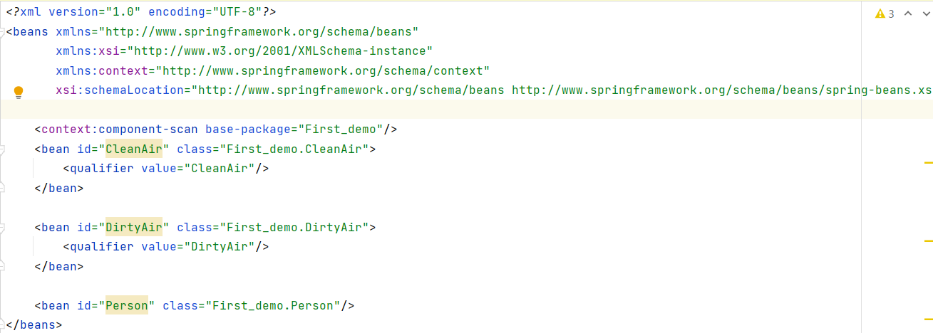

**这里有两个很重要的标签**

**①<context:component-scan base-package="First_demo"/>**

**表明这个Application.xml配置文件保存的是 base-package包下的配置信息**

**②<bean id="DirtyAir" class="First_demo.DirtyAir">**

**每个类都必须在配置文件中添加一个<bean>标签**

**<bean>中有id属性，和class属性**

**id属性——自定义，用来表示类**

**class属性——类的全限定名，用于反射获取类的实例对象**

**4，在测试类中**



**通过上面方法，可以获得配置文件Application.xml的ApplicationContext对象**

**ApplicationContext对象中存储了Application.xml的全部信息**

**ApplicationContext是一个接口，并且是BeanFactory的子接口**

**BeanFactory提供了以下方法**



**name就是配置文件中<bean>标签中的id属性，传入name，容器会通过反射，返回对应的对象**